Les Forums .

Un grand merci à :
http://www.rome-roma.net/forum_romain.html
http://antique.mrugala.net/Rome/Italie,%20Rome/

Le Forum « standard » .

Le forum « standard » est rectangulaire (et non carré comme les « agoras grecques) ,
et se compose de :
Un espace à l’air libre pour les discussions commerciales, politiques, économiques…,
Des boutiques périphériques
Une basilique où se traitent les affaires judiciaires.
Un ou plusieurs temples dont généralement un dédié à Jupiter .
Un des premiers forums est celui établi à Rome sur les rives du Tibre à hauteur du premier port fluvial de la ville : le Forum Boarium (littéralement le « Marché aux bœufs »).
Sa construction remonte à l'époque de la fondation de la ville.

Chaque ville romaine possède son forum autour duquel s'articule le reste de la ville.

Rome aura plusieurs forums, dont le plus célèbre sera le Forum Romanum .
Celui-ci se construira petit à petit au grès des évènements et sera totalement anarchique, alors que les forums impériaux ,gigantesques et situés à deux pas, seront eux, comme les thermes impériaux, rigoureusement symétriques .

Le Forum des Origines .
Le Forum des origines est simplement une place de marché direct : on vend directement à un client consommateur
À l'origine, le mot « forum » dériverait du terme « foris » signifiant « dehors », car le lieu où est construit le forum principal de Rome était situé à l’extérieur de la ville .

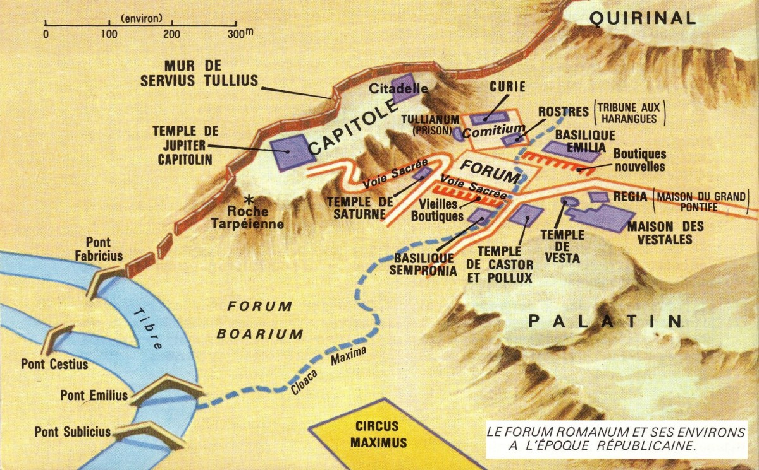
Les nouveaux forums .

Face à la demande croissante, les forums se sont multipliés et se sont spécialisés.
Ils finissent par être baptisés d'après les produits qui y sont vendus :
bovins,
porcins
poissons,
fruits et légumes…

Par la suite encore, de nouveaux forums absolument gigantesques par rapport au Forum Romanun, seront construits à deux pas dans le seul but de servir la gloire des Empereurs .

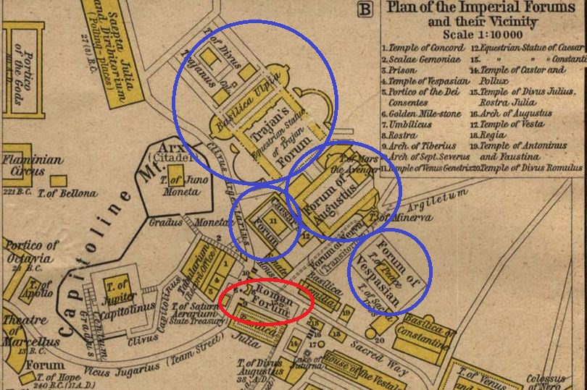
Évolution du concept du forum.

En plus de sa fonction première de place de marché, le forum romain devient un lieu de grande mixité sociale où des personnes issues de toutes les catégories sociales se croisent.
Les activités qui s'y concentrent ne se limitent plus à la vente au détail ou au commerce de gros mais concernent toutes les activités publiques : économiques, judiciaires, politiques, financières et religieuses.
Le Forum Romain, par exemple, s'entoure de nombreux édifices destinés à abriter et développer ces activités : des temples, des basiliques, des rostres, des curies, des portiques et des boutiques .
La transformation progressive du forum qui, d'une place de marché, devient le centre du pouvoir romain, pousse les hommes de pouvoir et les architectes à concevoir de nouveaux forums dont les plans s'adaptent au mieux à toutes leurs fonctions.
Les forums impériaux de Rome répondent à cette attente et offrent de nouvelles solutions pour chaque activité, tout en exaltant la gloire du commanditaire.

Certains forums peuvent se spécialiser dans les activités politiques au détriment de leur fonction initiale de place de marché, mais d'autres peuvent au contraire développer quasiment exclusivement les activités commerciales auquel cas on peut parler de forum venalium.

Le forum est traditionnellement construit près du centre de la ville marqué par l'intersection des deux voies principales : le cardo et le decumanus.
Il arrive qu'un forum soit construit en-dehors de toute ville par le magistrat responsable de l'entretien du réseau routier d'une province,et dans ce cas,la ville qui finit par se développer autour de la place en conserve le nom, comme c'est le cas pour Forum Livii ou Forum Julii.

Le Forum Romain de la république.

Le Forum Romain n’est pas le premier forum de Rome ; le premier forum est le Forum Boarium .
Le Forum Romanum est situé dans le site archéologique le plus important de Rome, entre les collines du Capitole et du Mont Palatin.

À l'origine, entre le Capitole et le Mont Palatin, s’étend une petite plaine marécageuse de plus de huit hectares inondée régulièrement par le Tibre qui coule non loin.
En outre le marais est alimenté par les eaux qui ruissellent des collines environnantes.

Les premières communautés se sont installées sur les hauteurs environnantes, et se sont servies de cette dépression marécageuse comme nécropole.
À partir du VIII° siècle av. J.-C., la vallée marécageuse est colonisée et la nécropole est partiellement abandonnée, uniquement réservée aux enfants qui peuvent encore être enterrés au sein de la ville. Les adultes sont dorénavant enterrés sur l'Esquilin, en dehors de la zone urbaine. Au début du VI° siècle, la nécropole archaïque est définitivement abandonnée.

La place du forum est aménagée pour la première fois vers 600 av. J.-C., recouverte simplement de terre battue.
À partir de cette époque, le forum devient la place centrale des villages alentours.
Cette transformation est rendue possible par les travaux de drainage des Étrusques (le Cloaca Maxima).

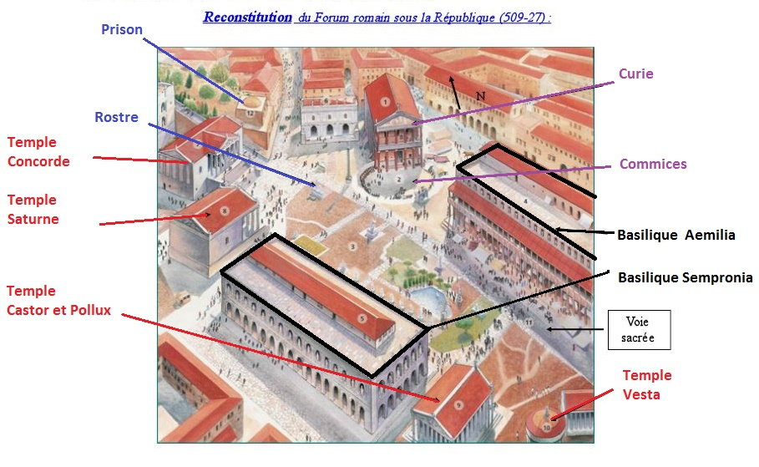
Le forum est dallé ensuite à plusieurs reprises, et à chaque fois, le nouveau dallage prend appui sur l'ancien, entraînant un rehaussement continu du sol.
Certains des sanctuaires les plus anciens se retrouvent en sous-sol avant d'être recouverts à cause de la différence de niveau trop importante.

Le Forum Romain de l’Empire .

À la fin de la République, le vaste Empire romain s'étend de la Gaule à la Syrie et le vieux forum républicain ne peut plus jouer le rôle d'unique centre politique et économique de Rome.
En réponse à ce besoin d'espace, Jules César, qui présente son projet comme un agrandissement du vieux forum, entreprend en fait la construction d'un nouveau forum. 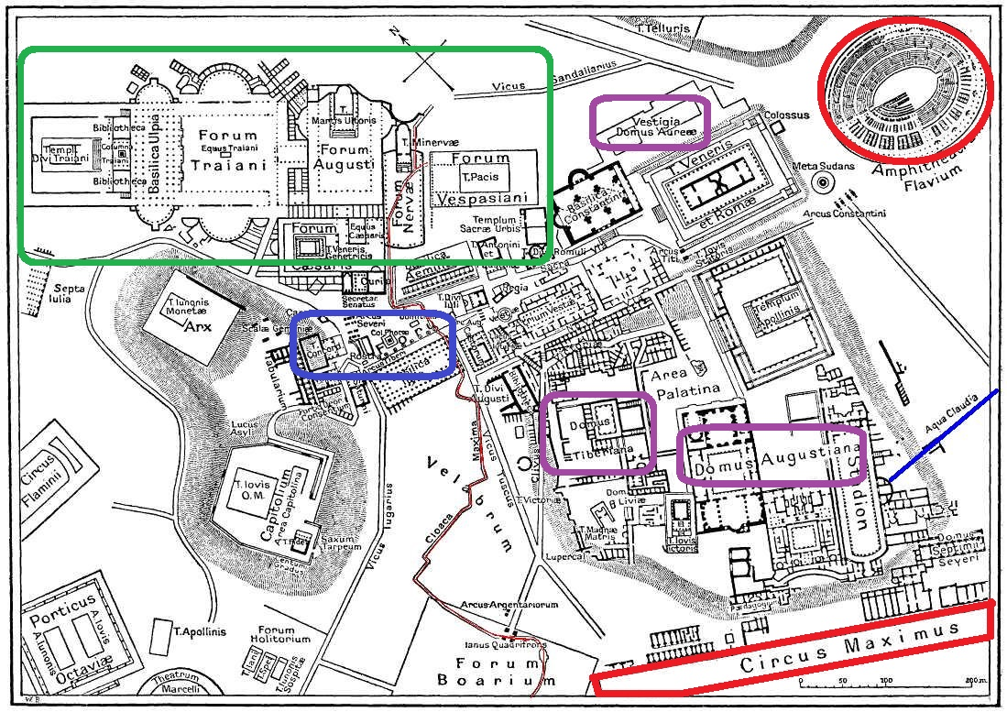

Après l'avènement de l'Empire, le forum perd sa fonction politique, les pouvoirs du Sénat devenant de plus en plus faibles.
Le centre politique de Rome se déplace alors du forum vers le Palatin où les empereurs font aménager un vaste complexe palatial.
Le forum n'est pas délaissé pour autant et s'encombre avec le temps de monuments honorifiques.

A la différence du Forum Romanum qui s’est constitué petit à petit de façon anarchique, , les Forums Impériaux (tout comme les thermes impériaux) seront rigoureusement symétriques ….

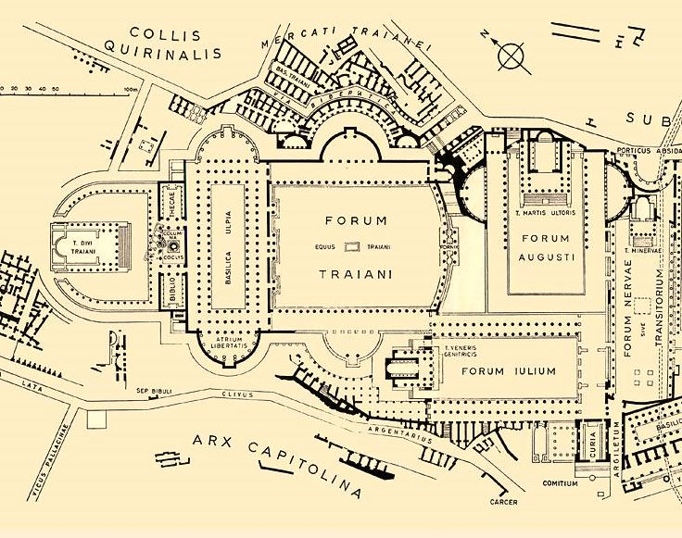
On remarque aussi la différence de taille des forums impériaux par rapport au Forum Romain …

Le Forum Romain « ensuite » ….

Durant le Haut Moyen Âge, le forum est progressivement laissé à l'abandon à partir du VII° siècle. La plupart des monuments ne sont plus identifiables dès le VIII° siècle, et ils laissent la place à des pâturages…
Les édifices qui ont été préservés jusqu'à aujourd'hui doivent leur bon état de conservation à leurs transformations en églises,ce qui a commencé dès le VI° siècle.

Après le VIII° siècle, les monuments du forum sont démantelés et réaménagés en structures défensives.
Après le XIII° siècle, ces structures sont elles-mêmes détruites et les débris contribuent à élever le niveau du sol.

Le retour du pape Urbain V à Rome depuis Avignon en 1367 entraîne un regain d'intérêt pour les ruines du forum : elles illustrent le destin des cultes païens et servent de carrière pour les nouvelles réalisations architecturales. Le forum est alors lentement dépouillé de ces dernières colonnes et statues de marbres sont détruites dans des fours à chaux afin d'en récupérer le calcaire .
Le Forum Romain depuis longtemps envahi par l'herbe et où on laisse paître des troupeaux de vaches est connu dorénavant sous le nom de Campo Vaccino, jusqu'aux fouilles menées sous Napoléon III !!!.

